Отчёт по лабораторной работе 5

Архитектура компьютера

Рыбалко Николай НБИбд-02-23

Содержание

# 1 Цель работы

Целью работы является приобретение практических навыков работы в Midnight Commander. Освоение инструкций языка ассемблера mov и int.

# 2 Выполнение лабораторной работы

## 2.1 Основы работы в Midnight Commander

Открыл Midnight Commander. Перешел в каталог ~/work/arch-pc. Создал каталог lab05 Указано на рис. [1]

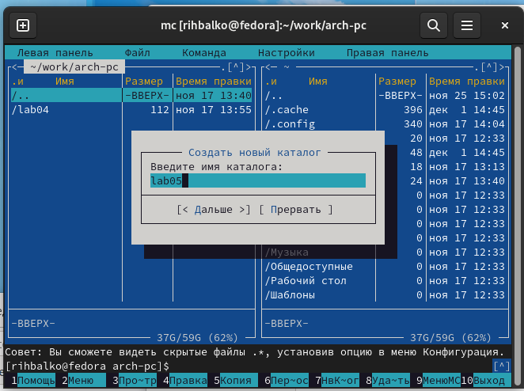

Figure 1: Создание каталога

Создал файл lab05-1.asm Указано на рис. [2]

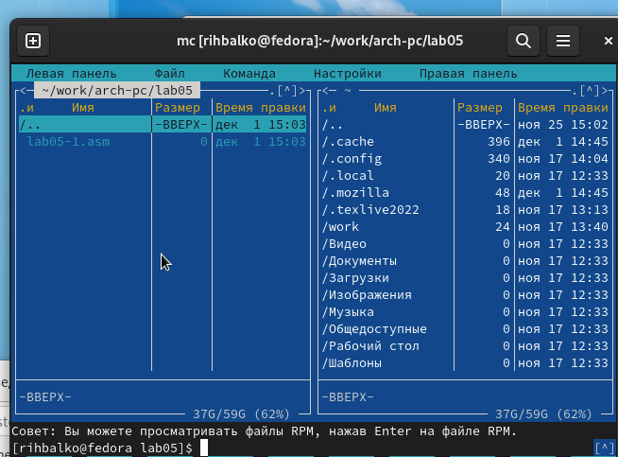

Figure 2: Создание файла lab05-1.asm

Открыл файл на редактирование. Написал код. Указано на рис. [3]

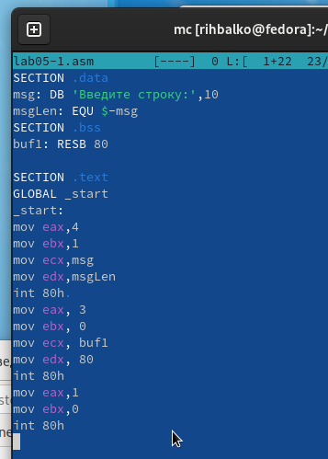

Figure 3: Код программы lab05-1.asm

Открыл файл для просмотра и убедился, что он содержит написанный код. Указано на рис. [4]

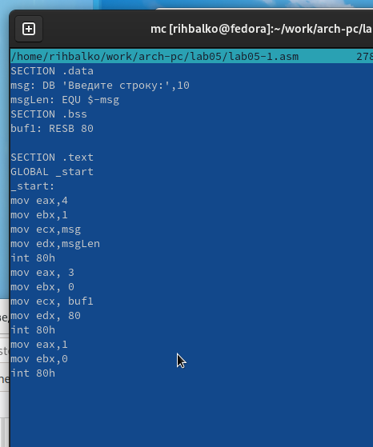

Figure 4: Просмотр файла lab05-1.asm

Получил исполняемый файл программы и провреил его работу. Указано на рис. [5]

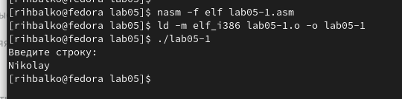

Figure 5: Сборка и проверка программы lab05-1.asm

## 2.2 Подключение внешнего файла in_out.asm

Скачал файл in_out.asm. Добавил файл in_out.asm в рабочий каталог. Скопировал lab05-1.asm в lab05-2.asm. Указано на рис. [6]

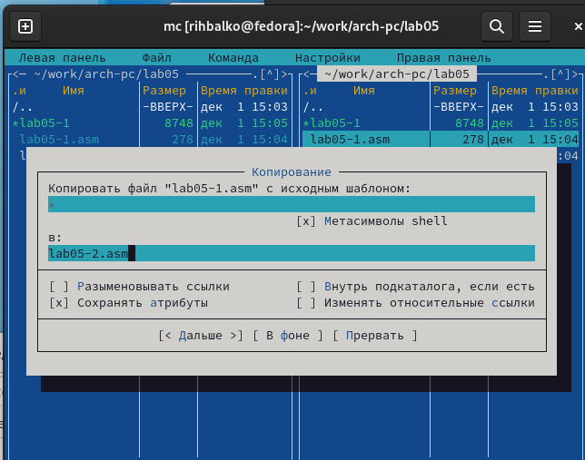

Figure 6: Копирование файла

Написал код программы lab05-2.asm. Указано на рис. [7]

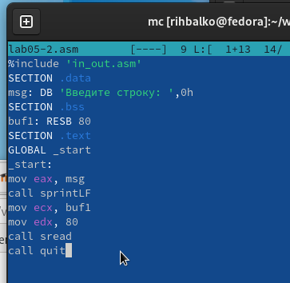

Figure 7: Код программы lab05-2.asm

Скомпилировал программу и провреил запуск. Указано на рис. [8]

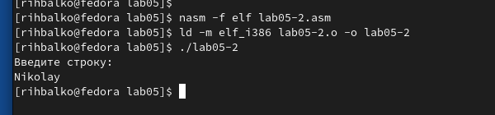

Figure 8: Сборка и проверка программы lab05-2.asm

В файле lab5-2.asm я заменил подпрограмму sprintLF на sprint Указано на рис. [9].

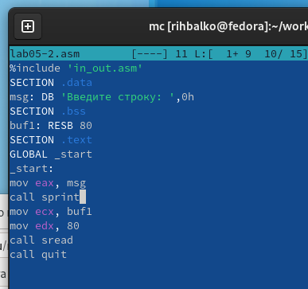

Figure 9: Код программы lab05-2.asm

Затем я снова собрал исполняемый файл. Указано на рис. [10]. Теперь после вывода строки она не завершается символом перехода на новую строку.

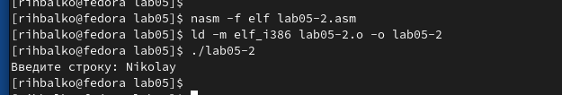

Figure 10: Сборка и проверка программы lab05-2.asm

## 2.3 Задание для самостоятельной работы

Скопировал программу lab05-1.asm и изменил код, чтобы программа выводила приглашение типа “Введите строку:”, затем считывала строку с клавиатуры и выводила введенную строку на экран. Указано на рис. [-11][12]

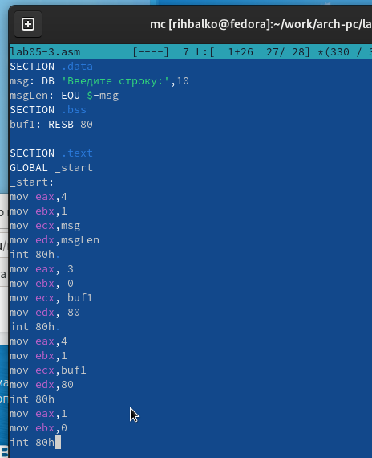

Figure 11: Код программы lab05-3.asm

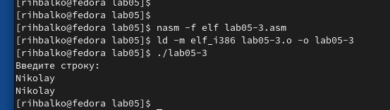

Figure 12: Сборка и проверка программы lab05-3.asm

Также я скопировал программу lab05-2.asm и внес соответствующие изменения в код, чтобы программа выводила приглашение типа “Введите строку:”, затем считывала строку с клавиатуры и выводила введенную строку на экран. Указано на рис. [-13][14]

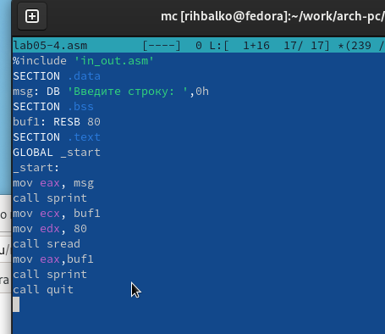

Figure 13: Код программы lab05-4.asm

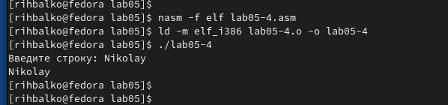

Figure 14: Сборка и проверка программы lab05-4.asm

Отличие этих двух реализаций заключается в том, что файл in_out.asm содержит уже готовые подпрограммы для обеспечения ввода/вывода. Таким образом, нам остается только разместить данные в нужных регистрах и вызвать желаемую подпрограмму с помощью инструкции call.

# 3 Выводы

Научились писать базовые ассемблерные программы. Освоили ассемблерные инструкции mov и int.